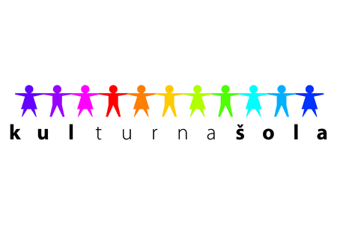
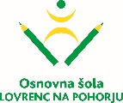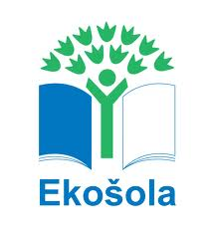

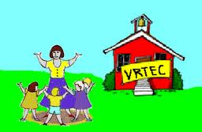
Spoštovani starši

Vabimo vas na predavanje, ki bo v sredo, 29. 11. 2017, ob 17. uri v šolski avli,
na temo »SKRIVNOSTI UČINKOVITE VZGOJE«,
ki ga bo izvedel Heliodor Cvetko, univ. dipl. psih..
Po predavanju bo 2. roditeljski sestanek, ob 18. uri, po skupinah.

DNEVNI RED:
- Delo v skupini
- Decembrske dejavnosti
- Razno

Prijazno vabljeni!

Ravnateljica:
Vzgojiteljice Marija Osvald Novak, prof.

